Регламент проекту «Замкова Сусідська Програма».
Організатор: Centrum Kultury ZAMEK в Познані.

- Визначення.

Організатор – Centrum Kultury Zamek з головним офісом у Познані, 61-809, ul. Św. Marcin 80/82, зареєстрований під номером RIK-II в Реєстрі Культурних Установ, який веде Президент міста Познань, що має NIP 7781019907 та REGON 000278178, надалі іменованим CK ZAMEK.

Відділ соціальних програм – відділ Centrum Kultury ZAMEK, відповідальний за створення та реалізацію «Замкової Сусідської Програми». Офіс Відділу знаходиться в головному офісі Організатора в кімнаті 130. Координаторкою «Замкової Сусідської Прогами» є Адріанна Солтишяк. Контакт: особисто в офісі ВСП і через електронну пошту: a.soltysiak@ckzamek.pl.

«Замкова Сусідська Програма»/Програма – проект, спрямований на підтримку локальних низових ініціатив у Познані, відібраних у процесі набору проектів, і реалізованих за підтримки координаторки Програми. Програма охоплює процес відбору, реалізації, підбиття підсумків та оцінки ініціатив, які будуть реалізовані за результатами конкурсу.

Територія реалізації ініціатив – район Stare Miasto
Межі району:
- із заходу – трасою залізничних колій № 3 та № 351, ul. K. Pułaskiego;
- з півночі – ul. Armii Poznań;
- зі сходу – річкою Warta (від перехрестя ul. Szelągowskiej, Armii Poznań, Garbary до мосту Królowej Jadwigi);
- з півдня – вулицями: Królowej Jadwigi, Towarowa i most Dworcowy

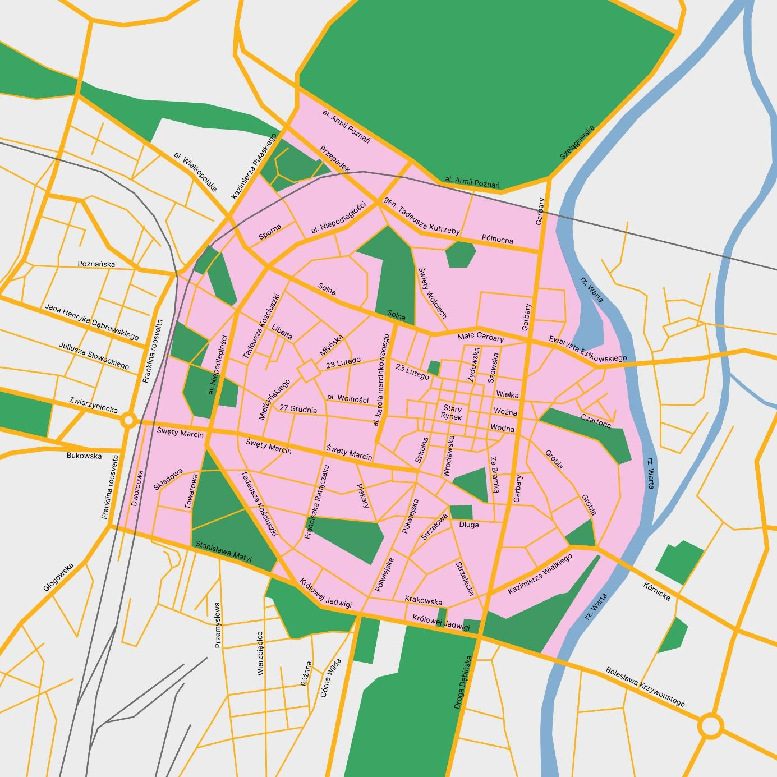

Учасник/Учасниця – фізичні особи, неформальні групи та неурядові організації (НУО), які подадуть заявку в рамах «Замкової Сусідської Програми» та пройдуть відбір до реалізації своєї сусідської ініціативи.

Аплікаційна форма – офіційна заявка на проведення заходу культурного, соціального, мистецького, розважального або освітнього характеру, подана через електронну форму, доступну на сайті www.ckzamek.pl протягом періоду прийому заявок, на підставі якої Комісія обиратиме ініціативи для реалізації в рамках Програми.

Набір – процес, що охоплює період від подачі аплікаційних форм, їх оцінки Комісією, до оголошення переліку ініціатив, відібраних для реалізації.

Комісія – група, створена для оцінки змісту поданих заявок, що складається з працівниць Організатора.

Сусідська ініціатива – описана в аплікаційній формі культурна, соціальна або освітня діяльність, яка, у разі відбору, буде реалізована в рамах «Замкової Сусідської Програми».

- Загальна інформація.
- Регламент «Замкової Сусідської Програми», далі – “Регламент”, встановлює загальні правила організації та проведення вищезгаданого заходу, далі – «Замкова Сусідська Програма».

- Цей Регламент є невід'ємною частиною заявки на участь у програмі «Замкова Сусідська Програма». Детальна інформація про «Замкова Сусідська Програма» доступна на сайті: www.ckzamek.pl.

- Організатором «Замкової Сусідської Програми» є Centrum Kultury Zamek w Poznaniu (61-809) з головним офісом за адресою: ulica Św. Marcin 80/82, який у Регламенті іменується «Організатором». Будь-які питання, пов'язані з організацією «Замкова Сусідська Програма», можна адресувати до Адріанни Солтишяк електронною поштою a.soltysiak@ckzamek.pl або за телефоном +48 513 362 751.

- «Замкова Сусідська Програма» – це діяльність, що полягає на реалізації сусідських ініціатив у районі Stare Miasto або в будинку Організатора. Її метою є підтримка мешканців та мешканок Познані у реалізації сусідських ініціатив культурного, соціального, мистецького чи освітнього характеру, що ґрунтуються на різноманітності, рівності, активізації та інтеграції місцевої громади.

- Організація «Замкова Сусідська Програма»:
  - Відкритий набір ініціатив/ідей для приватних осіб, неформальних груп та неурядових організацій з Познані проходить за допомогою аплікаційної форми, доступної на сайті www.ckzamek.pl до 14.06.2026 р. до години 23:59.
  - Остаточний відбір ініціатив/ідей для реалізації буде здійснено співробітницями та співробітниками Організатора до 17.06.2026 р.
  - Протягом набору відбуватимуться очні консультації з координаторкою Програми в кімнаті 130: щосереди з 8:00 до 11:00 та щочетверга з 17:00 до 20:00.
  - Особи, чиї ідеї будуть відібрані для реалізації, зобов'язані взяти участь в організаційній зустрічі в головному офісі Організатора 23.06.2026 р.
  - Ідеї на сусідські ініціативи будуть уточнені (м.ін. графік, бюджет, реклама) у тісній співпраці з координаторкою рограми Адріанною Солтишяк.

- Під час набору пріоритет надаватиметься сусідським ініціативам, які у своїй діяльності:
  - передбачають створення спільних просторів, які інтегрують різні локальні середовища;
  - передбачають подолання стереотипів, будову міжкультурного діалогу, підвищення чутливості до мовного та культурного розмаїття;
  - підвищують усвідомлення, знання та компетентність учасників і, таким чином, розширюють їхні можливості у світі соціальних відносин;
  - виховують та зміцнюють ставлення до відкритості, критичного мислення та участі в культурі;
  - полегшують комунікацію та співпрацю з різними спільнотами;
  - передбачають включення та доступ до даної діяльності для осіб з різними видами інвалідності;
  - приділяють увагу до питань клімату та докладають зусиль для зменшення негативного впливу надвиробництва на їхнє безпосереднє оточення.

- Учасники та учасниці.
- Учасником/учасницею «Замкової Сусідської Програми» може стати особа віком від 18 років, незалежно від її освіти, національності чи місця прописки.

- «Замкова Сусідська Програма» спрямована на фізичних осіб, неформальних груп та неурядових організацій, які бажають реалізувати свою сусідську ініціативу у сфері соціальної активізації та інтеграції.

- Правила проведення набору.
- Умовою участі в наборі до «Замкової Сусідської Програми» є надіслання аплікаційної форми в електронному вигляді до 14.06.2026 р. до години 23:59. Документ з аплікаційною формою доступний на сайті www.ckzamek.pl.

- Інформація щодо обробки персональних даних розміщена на сайті www.ckzamek.pl.

- В терміні до 17.06.2026 р. Організатор повідомить електронною поштою про вибір сусідських ініціатив, визначених для реалізації, в результаті обговорення Комісією.

- Буде створено резервний список, який міститиме перелік осіб, які відповідають критеріям участі, але не були прийняті до «Замкова Сусідська Програма». У разі відмови від участі в «Замкова Сусідська Програма» осіб з основного списку (не пізніше ніж 19.06.2026 р.), особи з резервного списку будуть допущені до участі в програмі в порядку черговості, після їх попередньої згоди.

- Подача заявки на участь у програмі «Замкова Сусідська Програма» рівнозначна ознайомленню зі змістом цього Регламенту та прийняттю умов, що містяться в ньому.

- Організатор має право продовжити набір, якщо не буде достатньої кількості охочих.

- Умови участі в наборі.
- Участь у програмі «Замкова Сусідська Програма» є безплатна. «Замкова Сусідська Програма» реалізується в рамах Познанської Програми Культурної Освіти та фінансується містом Познань.

- Відібрані ідеї (які отримають фінансування в рамах «Замкова Сусідська Програма») не мають статусу остаточної діяльності – вони повинні бути реалізовані «в процесі» у тісній співпраці та з урахуванням коментарів координаторки проекту: Адріанни Солтишяк.

- Реалізація сусідських ініціатив: липень-вересень 2026 року.

- Оцінка ініціатив відбудеться у жовтні 2026 року у терміні, визначеному Організатором.

- Права та обов'язки Організатора.
- Організатор залишає за собою право документувати «Замкову Сусідську Програму» за допомогою пристроїв для запису зображення та звуку з метою використання в рекламних матеріалах та онлайн-звітах «Замкової Сусідської Програми».

- Організатор забезпечує фінансування сусідських ініціатив в рамах «Замкової Сусідської Програми» на загальну суму 20 000,00 (двадцять тисяч) злотих брутто. Максимальна сума фінансування для однієї ініціативи становить 5 000,00 (п'ять тисяч) злотих брутто. Сума фінансування може бути використана на винагороду праці учасниць та учасників, а також на покриття витрат на необхідні матеріали та послуги, що забезпечують реалізацію заходів у рамках сусідської ініціативи. Прийнятність витрат буде узгоджуватися з Організатором у кожному конкретному випадку.

- Організатор укладе з Учасником окремий договір щодо реалізації сусідської ініціативи (з передбаченням винагороди за роботу, виконану в рамках проєкту).

- Організатор не несе відповідальності за випадкові події, незалежні від нього, що можуть виникнути під час реалізації «Замкової Сусідської Програми».

- Права та обов'язки учасників.
- Реалізація діяльності в рамах «Замкової Сусідської Програми» буде визначена окремим договором між Організатором та Учасником (також передбачаючи винагороду за реалізацію ініціативи).

- Учасник може відмовитися від реалізації ініціативи та наданого фінансування до 19.06.2026, надіславши відповідну заяву електронною поштою на адресу a.soltysiak@ckzamek.pl. У разі успішної відмови від наданого фінансування з боку даного Учасника, до 22.06.2026 про можливість участі в «Замковій Сусідській Програмі» будуть повідомлені особи зі створеного резервного списку.

- Ініціативи реалізовуватимуться у тісній співпраці з координаторкою програми.

- Особи, які реалізовують профінансовану ініціативу, зобов’язані взяти участь в організаційній зустрічі щодо «Замкової Сусідської Програми». Зустріч відбудеться 9.07.2025 в головному офісі Організатора.

Особи, які реалізують ініціативу, що отримала фінансування, зобов’язані взяти участь в організаційній зустрічі щодо «Замкової Сусідської Програми». Зустріч відбудеться 23.06.2026 року в головному офісі Організатора.

- Персональні дані.
У зв’язку з набранням чинності Регламентом Європейського Парламенту і Ради (ЄС) 2016/679 від 27 квітня 2016 року щодо захисту фізичних осіб у зв’язку з обробкою персональних даних і щодо вільного обігу таких даних, а також скасування Директиви 95/46/WE (загальний регламент про захист даних), далі – RODO, повідомляємо:

- Адміністратором персональних даних Учасників та осіб, які беруть участь у наборі, є Centrum Kultury ZAMEK з головним офісом у Познані, ul. Św. Marcin 80/82, 61-809 Познань.

- У питаннях, пов’язаних з обробкою персональних даних, можна зв’язатися з призначеним Адміністратором Інспектором із захисту персональних даних за електронною адресою: iod@ckzamek.pl або письмово на адресу Адміністратора.

- Персональні дані оброблятимуться:
  - з метою участі в наборі до «Замкової Сусідської Програми» – на підставі згоди art. 6 ust. 1 lit. a RODO,
  - з метою реалізації договору та участі у «Замковій Сусідській Програмі» – на підставі договору art. 6 ust. 1 lit. b RODO,
  - з метою запису, фотографування, зйомки або іншого виду фіксації зображення та висловлювань Учасників з метою публікації в онлайн і друкованих інформаційних та рекламних матеріалах, а також на сайтах і в соцмережах Адміністратора – на підставі згоди art. 6 ust. 1 lit. a RODO,
  - з метою виконання юридичних зобов’язань, які покладено на Адміністратора, зокрема податкових і бухгалтерських – на підставі art. 6 ust. 1 lit. c RODO,
  - у випадку законно обґрунтованого інтересу Адміністратора, яким є: здійснення розслідування, захист від позовів, ведення переписки – на підставі art. 6 ust. 1 lit. f RODO.

- Персональні дані оброблятимуться уповноваженими працівниками та співробітниками Адміністратора. Отримувачами даних можуть бути суб’єкти, які співпрацюють з Адміністратором для проведення набору до «Замкова Сусідська Програма». Дані також можуть передаватися постачальникам послуг для Адміністратора, зокрема послуги, пов'язані з наданням ІТ-систем, ІТ-підтримка, послуги хостингу. Зображення та висловлювання осіб, які беруть участь у «Замкова Сусідська Програма», можуть бути використані для публікації в онлайн та письмових інформаційних та рекламних матеріалах, а також на сайтах та соціальних мережах Адміністратора.

- У більшості випадків персональні дані не передаватимуться за межі Європейського економічного простору та не надаватимуться міжнародним організаціям. Персональні дані можуть бути передані до третіх країн у зв’язку з використанням послуг суб’єктів, що належать до Google, однак у таких випадках передача даних регулюється укладеними угодами та положеннями, які гарантують належний рівень захисту персональних даних. Передача даних ґрунтується на застосуванні стандартних договірних умов, затверджених Європейською комісією, або на основі рішення Європейської комісії, яке підтверджує належний рівень захисту персональних даних, що забезпечується Рамками захисту даних ЄС–США (Data Privacy Framework) – у тій мірі, в якій одержувач даних приєднався до цього механізму та має відповідну сертифікацію.

- Персональні дані осіб, які візьмуть участь у наборі до «Замкової Сусідської Програми», але не будуть відібрані, будуть видалені після завершення набору, хіба що особа дала згоду на їх подальшу обробку з метою отримання інформації про наступні набори або відкриті заходи, пов’язані з проектом «Замкова Сусідська Програма».

- Персональні дані осіб, які підпишуть договір з Адміністратором в рамах «Замкової Сусідської Програми», зберігатимуться протягом терміну дії договору, а також на період, визначений законодавством, та в обґрунтованих випадках, протягом завершення строку позовної давності.

- Особи, персональні дані яких обробляються, мають право на:
  - доступ до змісту своїх персональних даних,
  - їхнє виправлення, видалення, обмеження обробки,
  - заперечення проти обробки.

- Особа, яка надала згоду на обробку персональних даних, може відкликати цю згоду в будь-який момент, подаючи заяву до Адміністратора. Відкликання згоди не впливає на законність обробки, здійсненої до відкликання.

- Особа, персональні дані якої обробляються, має право на подання скарги до наглядового органу – Президента Управління із Захисту Персональних Даних на адресу Управління із Захисту Персональних Даних, ul. Stawki 2, 00-193 Warszawa, якщо вважає, що обробка даних порушує положення про захист персональних даних.

- Надання персональних даних є добровільним, але необхідним для участі в наборі до «Замкова Сусідська Програма», а в подальшому – укладення договору та участі у програмі. Без надання даних участь у наборі або реалізація договору буде неможливою. Згода на використання зображення є добровільною, але необхідною для участі в Програмі.

- Персональні дані не будуть використовуватися для автоматизованого прийняття рішень або профілювання.

- Заключні положення.
- Подача заявки на участь у програмі «Замкова Сусідська Програма» рівнозначна прийняттю цього Регламенту.

- Організатор залишає за собою право на внесення змін до Регламенту, але такі зміни не можуть обмежувати прав, наданих Учасникам. Зміни набувають чинності в дню їх розміщення на сайті www.ckzamek.pl.

- Регламент набуває чинності з дня його опублікування на сайті www.ckzamek.pl.

